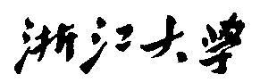

硕 士 研 究 生 读 书 报 告



# 题目 QuestSim: Human Motion Tracking from Sparse Sensors with Simulated Avatars

作者姓名 梁书伟

作者学号 22251082

指导教师 李启雷

学科专业 电子信息（软件工程）

所在学院 软件学院

提交日期 二○二二 年 12月

# 摘要

实时跟踪人体运动对于AR/VR中的交互式和沉浸式体验至关重要。然而，关于身体的传感器数据却非常有限，仅仅可以从独立的可穿戴设备获得，如HMD（头戴式设备）或AR眼镜。这篇论文提出了一个强化学习框架，该框架接收来自HMD和两个控制器的稀疏信号，并模拟合理且物理上有效的全身运动。在训练过程中使用高质量的全身运动作为密集监督，随后一个简单的策略网络就可以学习输出适当的扭矩，使角色平衡、行走和慢跑，同时密切关注输入信号。论文中的结果表明，即使输入只是HMD的6D变换，同时也没有对下半身进行任何观察，腿部运动也与真实情况惊人地相似。论文还表明，单一策略可以对不同的运动方式、不同的体型和不同的环境具有鲁棒性。

**关键词**： 运动跟踪、角色动画、强化学习、可穿戴设备

# 1引言

AR / VR的一个优点是，与2D视频相比，它将实现更丰富的画面与更优秀的体验感。这可以通过准确捕捉用户动作和肢体语言来实现。为了实现这一点，我们需要传感器和方法来实时再现用户的全身运动。 基于光学标记的解决方案通常用于需要高精度的行业或研究实验室。然而，实现很复杂：它需要在整个房间内放置多个摄像头，并在要捕获的用户上附加和校准标记。较为简单的解决方案是无标记运动捕获，不需要添加用户的任何标记。然而，传感器仍然需要时刻观察用户，因此大范围动作捕捉很困难。这刺激了可穿戴传感器的动作捕捉的发展，这些传感器仅依赖于连接到用户的传感器，没有其他外部传感方式。一种可穿戴传感器是惯性测量单元 (IMU)，它可以捕捉线性运动与旋转等。由于传感器是可穿戴的，它们可以在整个房间甚至室外使用。

然而，AR/VR 设备返回的传感器信号很少，没有关于下半身的信息。要用这些数据重建全身动作，某些部分必须经过合成。传统纯运动学方法难以有效的合成这些缺失的信息，尤其是输入较为稀疏的情况下。这可能会导致伪影，例如抖动、脚部滑动和接触不稳。在这篇论文中，其将现成的物理模拟器集成到跟踪管道中，以将解决方案空间限制为物理上有效的动作，以减轻其中一些伪影。其表明稀疏的上半身传感器携带足够的信号，当与物理学相结合时，即使仅来自 HMD，也能预测下半身姿势。其通过使用单一策略跟踪来自真实世界传感器数据的不同高度的用户来证明这一点，并通过深度强化学习进行端到端训练。与运动学方法相比，这会创建具有较少伪影的运动，例如脚部滑动。模拟环境还可用于调整运动（例如，适应崎岖地形），以更好地适应虚拟环境。

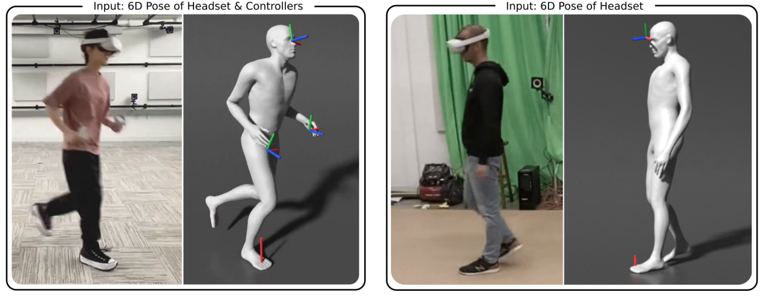

图 1 运动捕捉图示

# 2内容介绍

论文的目标是从稀疏的用户观察中重建用户的全身姿势 $o_{useer}$，如图2所示。这个输出姿势 $s_{t}$ 是由物理模拟生成的。模拟器由关节力矩驱动，关节力矩由神经网络产生。我们使用强化学习和模仿目标，训练策略产生跟踪用户的力矩。在训练期间，我们使用标量奖励 $r_{t}$ 捕获生成姿势 $s_{t}$ 的目标，该姿势尽可能接近运动数据库中相应的地面真实姿势 $s_{t,gt}$。

假设这种架构适用于稀疏输入数据，因为在训练期间有高质量的全身监督信号，以及模拟状态反馈策略。由于获取的用户信号是稀疏的并且没有提供太多关于用户的信息，因此考虑物理模拟角色的当前状态可以显着减少可能的下一个姿势的错误。这允许策略使用此内部状态来决定最佳操作。对于运动学跟踪方法，此反馈回路在概念上类似于递归神经网络 (RNN) 或“Pose Priors”。然而，我们不需要 RNN 或 Transformer 等复杂架构，3 层 MLP 策略就足够了。该策略需要观察作为输入，以确定每个模拟步骤的扭矩。观察结果可以分为以下讨论的三个部分：来自模拟角色的观察结果，来自用户佩戴的传感器的稀疏观察结果，以及用户的规模。

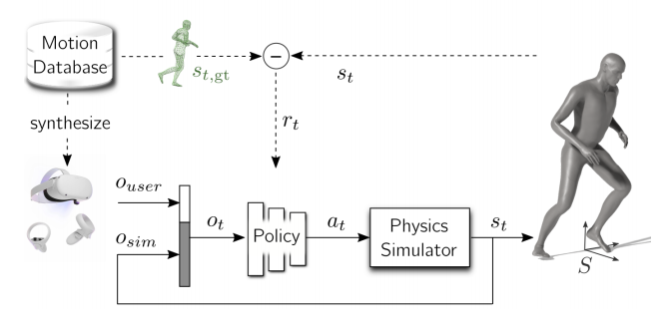

图 2

模拟化身具有 33 个自由度。它是完全可观察的，允许策略访问任何有助于确定力矩的值。我们使用关节角度 $o_{sim,q}$ ∈ $R^{33}$ 和关节角速度 $o_{sim,q}$ ∈ $R^{33}$。尽管有些过剩，我们也让策略访问每个链接的笛卡尔位置和方向，从而加快训练速度。所有笛卡尔位置 $o_{sim,x}$ ∈ $R^{16∗3}$ 都是相对于框架S表示的，框架位于头像下方的地板上，并根据其前进方向旋转（见图 2）。这允许策略学习独立于面向方向的扭矩映射。链接方向 $o_{sim,R}$ ∈ $R^{16∗6}$，也在框架S中，由其旋转矩阵的前两列编码。与可能引入不连续性的四元数或角轴相比，这已被证明是神经网络的有利方向表示。我们还观察动态量，例如每只脚的接触力 $o_{f}$ ∈ $R^{2∗3}$，这允许策略在确定扭矩时推断接触状态。该策略还观察模拟化身的每个链接的线速度和角速度，这是必要的，以便在产生扭矩时考虑角色的惯性。

无论是来自真实头戴式设备还是为训练而合成生成的传感器数据，都由头戴式耳机 h、左控制器和右控制器的位置和方向给出。与模拟角色的笛卡尔观察一样，所有用户的位置和方向都相对于框架S，如图 2 所示。该策略还可以访问 6 个未来的用户观察结果。这使模拟化身能够通过知道用户下一步将做什幺来更好地预测并跟踪用户的动作。

许多模仿学习方法生成的策略特定于特定量表的一个字符。为了提供通用的运动跟踪解决方案，我们希望能够跟踪任何规模（高或矮）的用户。一种方法是为每个用户规模生成单独的策略，然后在推理过程中混合它们。缺点是，这需要为每个用户规模提供唯一的策略，并且可能没有足够的动作捕捉训练数据可供每个用户使用。因此，相反，我们学习了一个推广到各种用户规模的单一策略。为了实现这一点，我们以标量值的形式为用户比例授予策略访问权限，该标量值以米为单位指定用户的身高。这允许策略学习根据用户调整扭矩，例如，在跟踪具有较大质量和惯性的较高用户时应用更大的扭矩。

奖励 $r_{t}$ 用于生成角色的所需行为。 模拟角色的目标是尽可能接近地模仿用户的动作。由于在训练过程中，稀疏观察是从全身动作捕捉姿势合成生成的，因此相应的全身姿势 $s_{t}$， $g_{t}$ 是已知的，可用于制定此奖励。这样，策略在训练期间具有密集的监督，而在推理期间只需要稀疏数据。

# 3 实验分析

# 论文表明，Meta 的 Quest 头戴设备和控制器的位置和方向包含足够的信号来合理估计用户的全身姿势。该框架能够区分各种运动模式、转弯及其过渡。它还能够跟踪上半身和下半身相关性较低的动作，例如在白板上书写或拳击。下半身姿势与用户匹配的精确度令人惊讶。定量评估如下表所示。

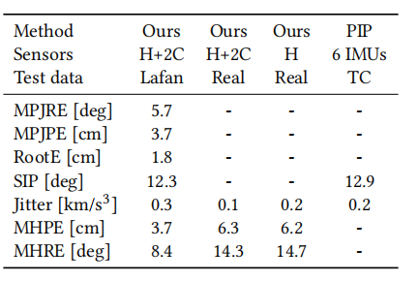

# 4 局限性分析

（1）在困难的动作上可能表现更差。

（2）物理模拟不允许隐形传态，因此随着角色离用户越来越远，效果可能会越来越差

（3）仅仅用上半身数据可能会导致下半身与上半身不匹配